### **Решение**

1.

Команды Bash (развернуть)

cat > "Home animals"

Dogs

Cats

Mouse

'Ctrl+d'

cat > "Pack animals"

Camels

Horse

Donkeys

'Ctrl+d'

cat "Home animals" "ack animals" > Animals

cat Animals

mv "Animals" "Friands people"

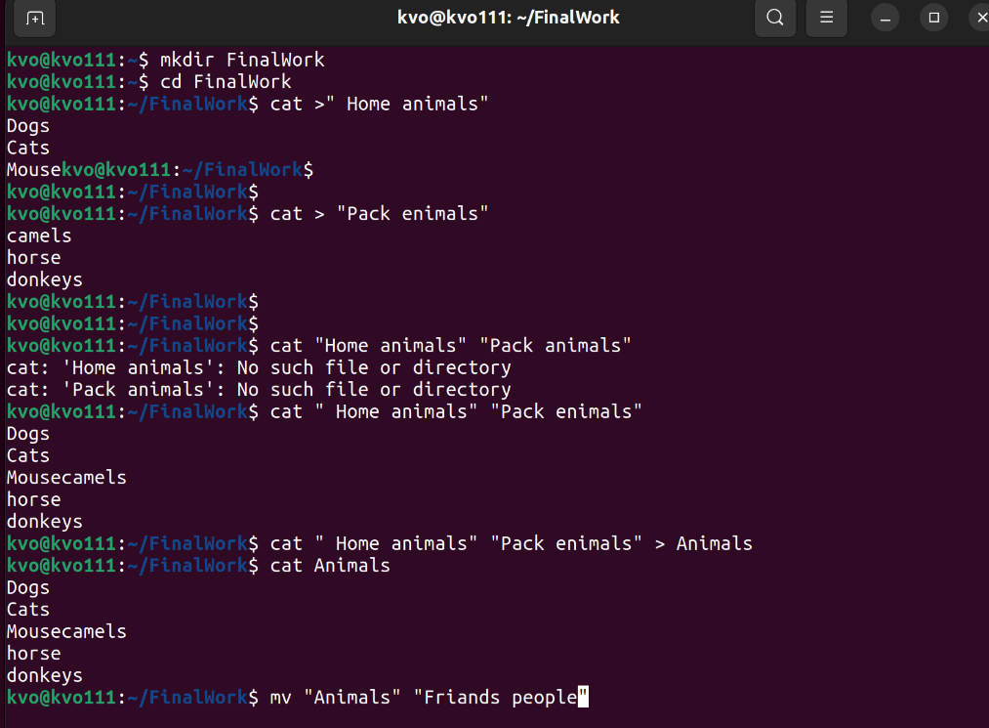

Команды Bash

mkdir new_Animals

mv 'Friands people' new_Animals/

ls

cd new_Animals/

ls

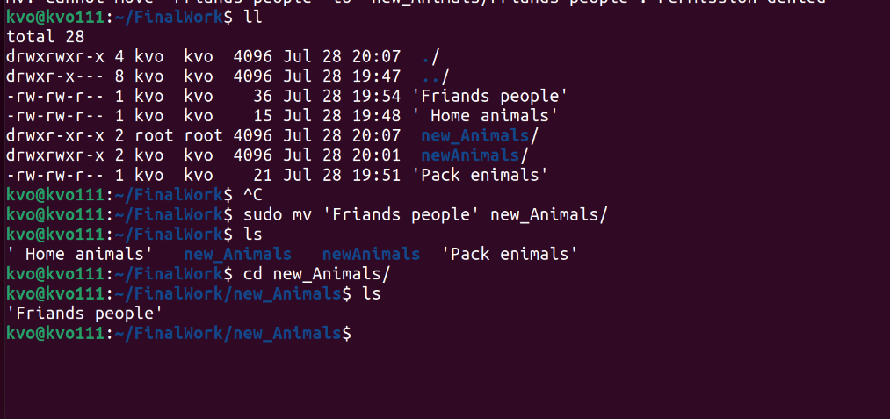

Команды Bash

sudo apt-get update

sudo apt update

sudo apt install mysql-server

sudo service mysql status

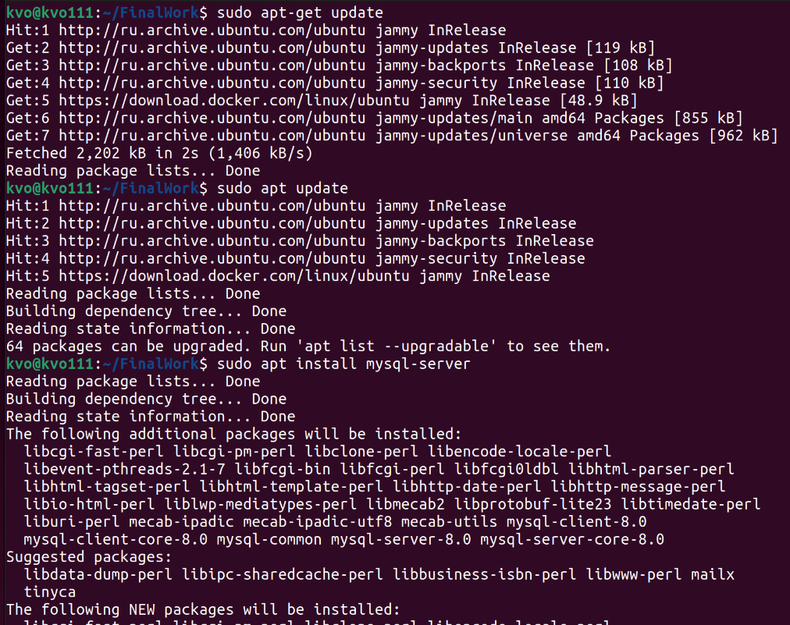

Команды Bash

wget http://ftp.us.debian.org/debian/pool/main/s/sl/sl_5.02-1_amd64.deb

sudo dpkg -i sl_5.02-1_amd64.deb

sudo dpkg -r sl

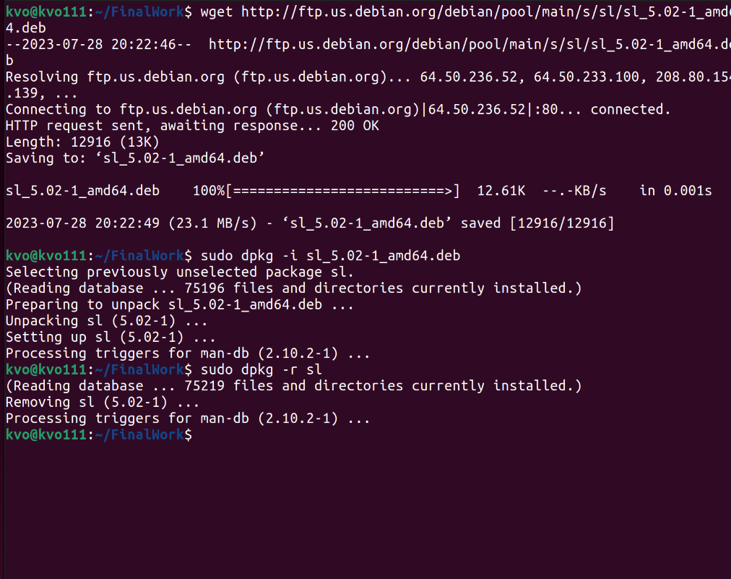

Команды Bash

history

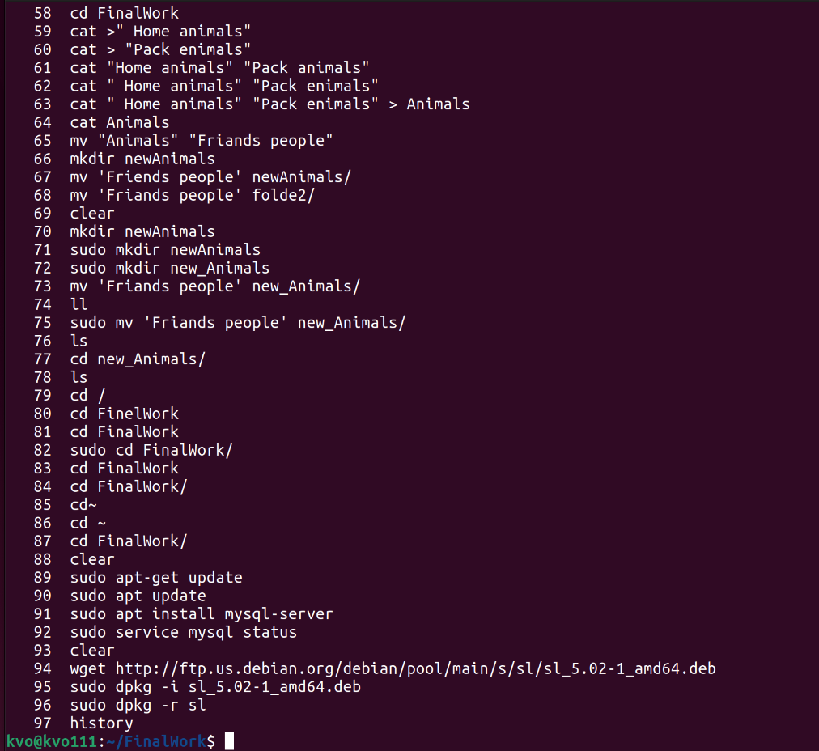

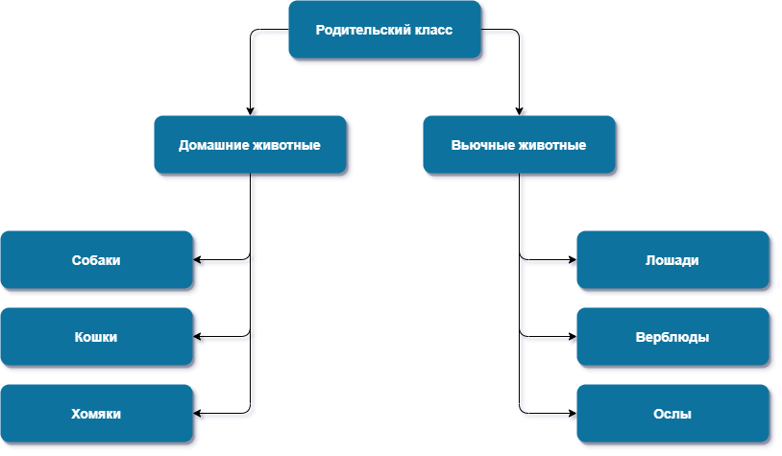

7.

docker run -d --name kvo_mysql -e MYSQL_ROOT_PASSWORD=1234 mysql

Проверяем:

docker ps -a

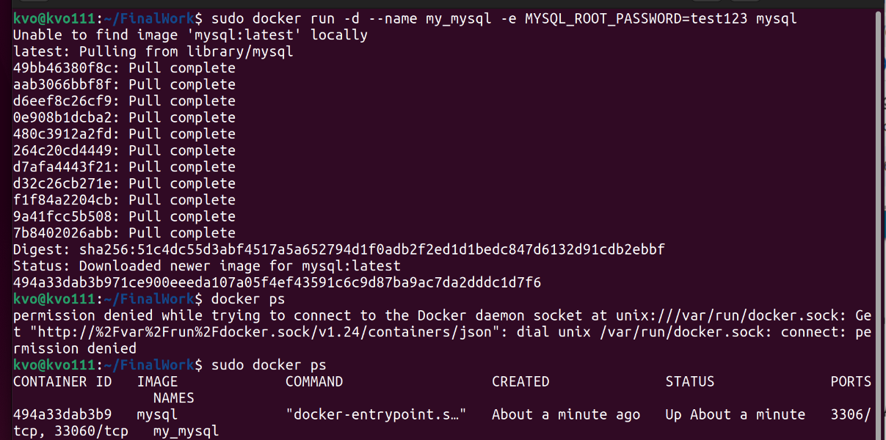

Используем команду "mysql" внутри контейнера MySQL:

docker exec -it my_mysql mysql -u root -p

Вводим пароль

После ввода пароля можно выполнить SQL-запросы для создания схемы, таблиц и заполнения их данными:

CREATE DATABASE Друзья_человека;

8. SQL запросы

CREATE TABLE Родительский_класс (

id INT PRIMARY KEY AUTO_INCREMENT,

тип VARCHAR(50)

);

CREATE TABLE Домашние_животные (

id INT PRIMARY KEY,

вид VARCHAR(50),

FOREIGN KEY (id) REFERENCES Родительский_класс(id)

);

CREATE TABLE Собаки (

id INT PRIMARY KEY,

имя VARCHAR(50),

команда VARCHAR(50),

дата_рождения DATE,

FOREIGN KEY (id) REFERENCES Домашние_животные(id)

);

CREATE TABLE Кошки (

id INT PRIMARY KEY,

имя VARCHAR(50),

команда VARCHAR(50),

дата_рождения DATE,

FOREIGN KEY (id) REFERENCES Домашние_животные(id)

);

CREATE TABLE Хомяки (

id INT PRIMARY KEY,

имя VARCHAR(50),

команда VARCHAR(50),

дата_рождения DATE,

FOREIGN KEY (id) REFERENCES Домашние_животные(id)

);

CREATE TABLE Вьючные_животные (

id INT PRIMARY KEY,

вид VARCHAR(50),

FOREIGN KEY (id) REFERENCES Родительский_класс(id)

);

CREATE TABLE Лошади (

id INT PRIMARY KEY,

имя VARCHAR(50),

команда VARCHAR(50),

дата_рождения DATE,

FOREIGN KEY (id) REFERENCES Вьючные_животные(id)

);

CREATE TABLE Верблюды (

id INT PRIMARY KEY,

имя VARCHAR(50),

команда VARCHAR(50),

дата_рождения DATE,

FOREIGN KEY (id) REFERENCES Вьючные_животные(id)

);

CREATE TABLE Ослы (

id INT PRIMARY KEY,

имя VARCHAR(50),

команда VARCHAR(50),

дата_рождения DATE,

FOREIGN KEY (id) REFERENCES Вьючные_животные(id)

);

show databases;

show tables;

9. SQL запросы

INSERT INTO Верблюды ( имя, команда, дата_рождения)

VALUES ('Зефир', 'Но, пошел', '2019-09-01'),

('Багдад', 'На месте' '2020-11-12'),

('Скорость', 'Ждать' '2021-04-05');

INSERT INTO Кошки ( имя, команда, дата_рождения)

VALUES ('Маркиз', 'Кис-кис', '2021-01-20'),

('Снежка', 'Давай играть', '2022-03-08');

INSERT INTO Лошади ( имя, команда, дата_рождения)

VALUES ('Спирит', 'Но', '2020-01-21'),

('Воронок', 'Бррррр', '2022-03-08');

INSERT INTO Ослы ( имя, команда, дата_рождения)

VALUES ('Нарик', 'Пошёл', '2019-01-21'),

('Степан', 'Стой', '2021-03-08');

INSERT INTO Собаки ( имя, команда, дата_рождения)

VALUES ('Шарик', 'Дай лапу', '2019-01-21'),

('Бим', 'Лежать', '2020-03-08');

INSERT INTO Хомяки ( имя, команда, дата_рождения)

VALUES ('Долгожитель', 'Кушать', '2022-01-21'),

('Хома', 'Отойди', '2023-03-08');

10. SQL запросы

TRUNCATE TABLE Верблюды;

CREATE TABLE Парнокопытные AS

SELECT * FROM Лошади

UNION

SELECT * FROM Ослы;

11. SQL запросы

CREATE TABLE Парнокопытные AS

SELECT *, TIMESTAMPDIFF(MONTH, дата_рождения, CURDATE()) AS возраст_в_месяцах

FROM (

SELECT 'Собаки' AS тип_животного, имя, команда, дата_рождения FROM Собаки

UNION ALL

SELECT 'Кошки' AS тип_животного, имя, команда, дата_рождения FROM Кошки

UNION ALL

SELECT 'Хомяки' AS тип_животного, имя, команда, дата_рождения FROM Хомяки

UNION ALL

SELECT 'Лошади' AS тип_животного, имя, команда, дата_рождения FROM Лошади

UNION ALL

SELECT 'Ослы' AS тип_животного, имя, команда, дата_рождения FROM Ослы

) AS животные

WHERE дата_рождения >= DATE_SUB(CURDATE(), INTERVAL 3 YEAR)

AND дата_рождения <= DATE_SUB(CURDATE(), INTERVAL 1 YEAR);

12. SQL запросы

CREATE TABLE Полный_состав AS

SELECT 'Собаки' AS тип_животного, имя, команда, дата_рождения FROM Собаки

UNION ALL

SELECT 'Кошки' AS тип_животного, имя, команда, дата_рождения FROM Кошки

UNION ALL

SELECT 'Хомяки' AS тип_животного, имя, команда, дата_рождения FROM Хомяки

UNION ALL

SELECT 'Лошади' AS тип_животного, имя, команда, дата_рождения FROM Лошади

UNION ALL

SELECT 'Ослы' AS тип_животного, имя, команда, дата_рождения FROM Ослы;

1. , 14. , 15. Перейти к коду Java